МГТУ им. Н.Э. Баумана

кафедра ИУ4 «Конструирование и технология производства электронных средств»

СМ (таблица 2 не рассмотрена полностью)

**ТЕОРИЯ РЕШЕНИЯ ИЗОБРЕТАТЕЛЬСКИХ ЗАДАЧ**

***ФУНКЦИОНАЛЬНЫЙ АНАЛИЗ ТС***

##### Семинар-практикум

Преподаватель: ***Резчикова Елена Викентьевна***

Выполнил студент Круглов В. С.

Группа ИУ4- 83Б

Москва 2025 год

**Самостоятельная работа.**

**Провести функциональный анализ по задаче на ВКРБ**

«USB/IP JTAG/SWD программатор». «USB/IP JTAG/SWD программатор» − электрический прибор, который позволяет программировать микроконтроллеры семейства ARM Cortex (например, STM32) по протоколу CMSIS-DAP через SWD/JTAG интерфейс, но с подключением программатора к компьютеру по протоколу USB/IP, что позволяет использовать устройство удалённо через интернет.

**1. Построить компонентную модель ТС по задаче ВКРБ**

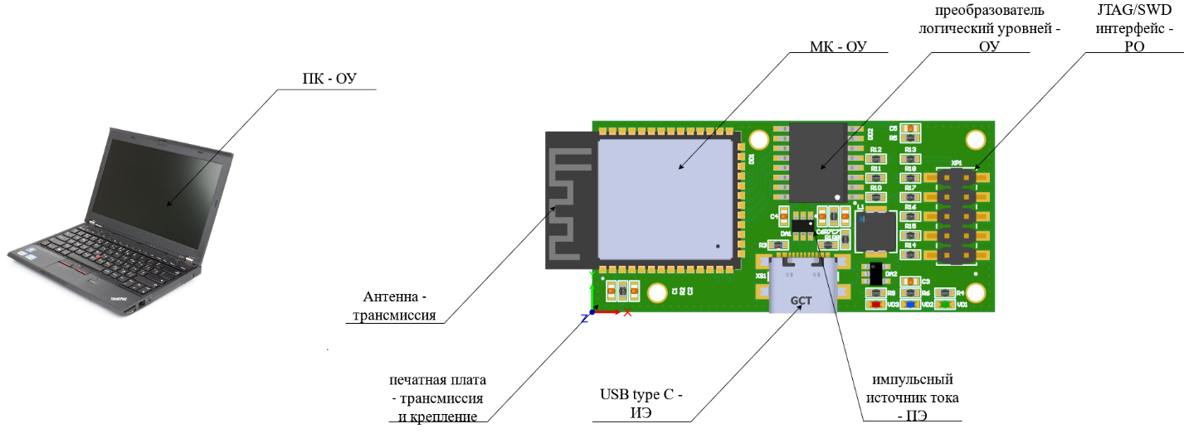

Таблица 1

|  |  |  |  |  |  |  |  |  |
| --- | --- | --- | --- | --- | --- | --- | --- | --- |
| **Компонент** | **ПК** | **МК** | **JTAG/SWD** | **USB-C** | **Печатная плата** | **Источник тока** | **Преобр-ль уровней** | **Антенна** |
| **ПК** | 000000 | - | - | - | - | - | - | + |
| **МК** | - | 000000 | - | - | + | + | + | + |
| **JTAG/SWD** | - | - | 000000 | - | + | + | + | - |
| **USB-C** | - | - | - | 000000 | + | + | - | - |
| **Печатная плата** | - | + | + | + | 000000 | + | + | - |
| **Источник тока** | - | + | + | + | + | 000000 | + | - |
| **Преобразователь уровней** | - | + | + | - | + | + | 000000 | - |
| **Антенна** | + | + | - | - | - | - | - | 000000 |

**2. Построить структурную модель ТС**

**Таблица 2**

|  |  |  |  |  |
| --- | --- | --- | --- | --- |
| **Функция** | **Компоненты** | **Ранг функции** | **Уровень выполнения** | **Нежелательный эффект (НЭ)** |
| Соблюдать при перечислении в таблице иерархию функций: основные, вспомогательные, дополнительные | | | | |
| Отлаживать МК | JTAG интерфейс, ESP32, ПК | ГПФ | Адекватный | Повышение потребления тока отлаживаемым МК |
| Управлять ходом отладки МК | ПК | О | Адекватный | Задержки между передаваемыми командами |
| Отправлять команды отладки на отлаживаемый МК | ESP32 | О | Избыточный | **Нагрев** |
| преборазователь логических уровней | В1 | Адекватный | Ограничение поддерживаемых напряжений |
| Проводить сигналы между ESP32 и отлаживаемым МК | JTAG интерфейс | О | Избыточный | Усложнение конструкции корпуса |
| печатная плата | В1 | Адекватный | Задержки между параллельными сигналами |
| Проводить сигналы между ПК к устройством | Антенна | В2 | Недостаточный | ЭМ волны, шум; большой потребляемый ток |
| Удерживать компоненты | Печатная плата | В3 | Адекватный | Вибрация, коробление |
| Передавать энергию компонентам | Импульсный источник тока | В2 | Избыточный | **ЭМ волны, шум; колебание потенциала земли на печатной плате** |
| USB-C | В1 | Избыточный | Усложнение конструкции печатной платы для согласования импеданса |

**3. Построить конструктивную функциональную модель ТС**

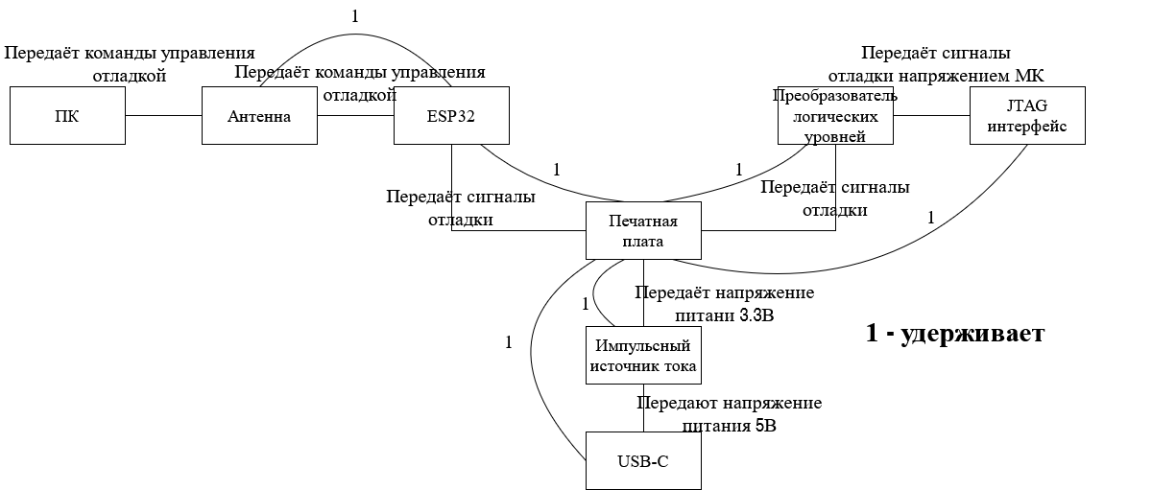

**Рисунок 1**

**4. Провести анализ связей в ТС**

Связи подписаны на рисунке 1

**5. Провести распределение элементов по критериям «функциональность – проблемность (Ф-П)»**

Проблемность,%

Функциональность,%

***Элементы с низкой функциональностью и проблемностью (ПОВЫШАТЬ ФУНКЦИОНАЛЬНОСТЬ)***

***Преобразователь логических уровней,***

***JTAG интерфейс,***

***Импульсный источник тока,***

***Элементы с высокой функциональностью и низкой проблемностью***

***Печатная плата,***

***USB-C,***

***Элементы с низкой функциональностью и высокой проблемностью (УДАЛЯТЬ ИЗ СИСТЕМЫ)***

***Элементы с высокой функциональностью и проблемностью (ПОНИЖАТЬ ПРОБЛЕМНОСТЬ)***

***ПК,***

***ESP32***

**Рисунок 2**

**6. Сформировать предложения по усовершенствованию ТС**

|  |  |  |
| --- | --- | --- |
| **№** | **Инструмент улучшения ТС** | **Предложения по**  **усовершенствованию ТС** |
| **1** | **Работа с НЭ см таблицу 2** | Повышение теплопроводности печатной платы за счёт использования обширных полигонов, чтобы уменьшить нагрев ESP32 – уменьшение НЭ (также повышение функциональности ПП) |
| **2** | Добавление большого количества переходных отверстий в печатной плате, особенно по краям для уменьшения колебаний потенциала земли из-за импульсного источника тока - уменьшение НЭ (также повышение функциональности ПП) |
| **1** | **Работа с Ф-П см рис. 2** | Использование более высоких частот кварцевого резонатора в ESP32 для увеличения его производительности – уменьшение проблемности |
| **2** | Объединить импульсный источник тока с преобразователем уровня, т.к. они оба преобразовывают напряжением – повышение функциональности |